
ПК «МАПОМС»

ИНСТРУКЦИЯ
о подключении к ПК «МАПОМС»
через защищенную сеть ViPNet №2086
(ГКУЗ СК МИАЦ)

Доступ медицинских организаций (далее - МО) к «Личному кабинету МО» программного комплекса «Мониторинг, аналитика, планирование обязательного медицинского страхования» (далее - ПК «МАПОМС») возможно через ведомственную защищенную сеть передачи данных в сфере здравоохранения Ставропольского края (далее – ВЗСПДЗ СК) посредством бесплатного для скачивания программного продукта «1С:Предприятие 8. Тонкий клиент. Версия платформы 8.3.22.2501 от 04.03.2024». Подробная информация о данном программном продукте и ссылки на скачивание доступны на официальном сайте фирмы «1С» (http://online.1c.ru/catalog/free/23494140/). Помимо этого для работы «1С:Предприятие 8. Тонкий клиент» МО необходимо иметь клиентские лицензии «1С:Предприятия 8».
Для корректной работы ВЗСПДЗ СК необходимо прописать статический маршрут командой «route -p add 10.0.0.0 mask 255.0.0.0 10.101.Х.1» от имени администратора (где 10.101.Х.1 - адрес подсети учреждения в ВЗСПДЗ СК).
Командой «ping 10.101.Х.1» проверить доступность криптошлюза ВЗСПДЗ СК.
Если команда ping выполняется успешно переходим к редактированию файла hosts.
При возникновении вопросов по работе ВЗСПДЗ СК просьба обращаться к специалистам КГУЗ СК «МИАЦ» по тел. 8-800-200-26-03 (доб. 4). или по адресу электронной почты netsupport@skmiac.ru.
Перед настройкой подключения к ПК «МАПОМС» необходимо изменить файл конфигурации сетевых подключений - hosts, расположенный в windows\system32\drivers\etc\hosts следующим образом: добавляем строку с IP-адресом - 10.101.74.65 srv-mapoms
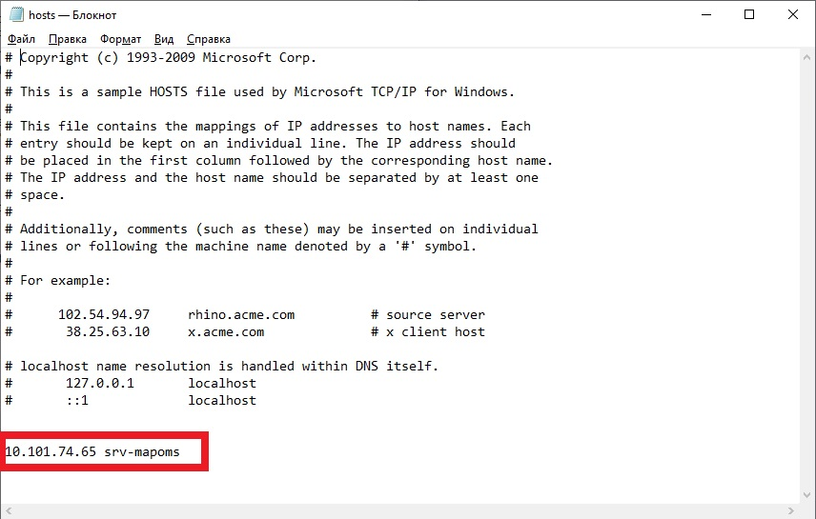
Рисунок 1
Для того чтобы создать подключение к информационной базе (далее - ИБ) ПК «МАПОМС» необходимо запустить1С:Предприятие, в открывшемся окне нажать кнопку «Добавить…». После этого выбрать «Добавление в список существующей информационной базы».
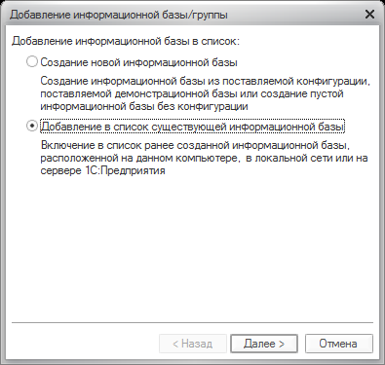
В следующем окне указать имя подключения – МАПОМС и выбрать тип расположения ИБ «На веб-сервере». И прописать настройки подключения к ИБ:
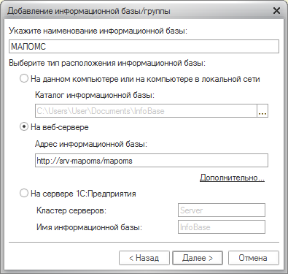
В следующем окне ничего не меняем.
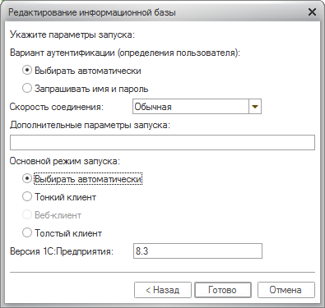
После этого можно запускать созданную ИБ в режиме «1С:Предприятие». Аутентификационные данные в виде логина и пароля Вы получаете от ТФОМС СК по сети ViPNet после подачи заявления на получение аутентификационных данных в установленной форме. Заявление можно скачать на нашем сайте в разделе: Главная/Информатизация в сфере ОМС/Информационное взаимодействие при согласовании объемов медицинской помощи/Документы, регламентирующие информационное взаимодействие или по ссылке:https://tfomssk.ru/informatizatsiya-v-sfere-oms/informatsionnoe-vzaimodeystvie-pri-soglasovanii-obemov-meditsinskoy-pomoshchi/dokumenty-reglamentiruyushchie-informatsionnoe-vzaimodeystvie/.

